PROJEKT 1
Wykonaj witrynę internetową pt. Matematyka. Strona ma być wykonana w oparciu o style CSS.
Załozenia:
- Struktura strony
MATEMATYKA

Menu:  Figury geometryczne  Jaka to liczba  Ciągi  Tajemny wzór | Treści | Teoria
Imiona i nazwiska projektantów

- Wymiary banera 980px x 200px
- Podstrona figury geometryczne w sekcji treści ma zawierać rysunki i wzory pól i objętości przynajmniej 2 figur i 2 brył.
- Podstrona jaka to liczba ma sprawdzać czy wprowadzona przez użytkownika liczba jest dodatnia, ujemna lub równa zero
- Podstrona ciągi ma na podstawie 2 liczb wygenerować ciąg arytmetyczny rosnący lub malejący. Przykład: jeśli użytkownik wprowadzi liczby 3, 7 skrypt ma wyświetlić 3,4,5,6,7, jeśli natomiast wprowadzi 8, 2 wtedy wyświetla 8,7,6,5,4,3,2
- Podstrona tajemny wzór ma zostać otwarta tylko jeśli użytkownik wprowadzi hasło, które będzie zadaniem matematycznym. Jeśli użytkownik wprowadzi poprawną odpowiedź na stronie pojawi się zdjęcie torusa.
Uwaga: w sekcji teoria napisz kilka informacji o danym zagadnieniu z podstrony.

PROJEKT 2
Wykonaj witrynę internetową pt. Algorytmy. Strona ma być wykonana w oparciu o style CSS.

Załozenia:
- Struktura strony
Algorytmy

Menu:  Większa, mniejsza  Suma  Tajemne zdjęcie | Treści
Imiona i nazwiska projektantów

- Wymiary banera 960px x 180px
- Podstrona większa mniejsza ma podsiadać formularz pobierający dwie liczby oraz dwa przyciski: większa, mniejsza i w zależności, który zostanie naciśnięty ma wyświetlić albo liczbę mniejsza albo większą.
- Podstrona suma ma na podstawie 2 liczb obliczyć sumę szeregu arytmetycznego o różnicy 1 (lub -1 jeśli ciąg malejący). Przykład: jeśli użytkownik wprowadzi liczby 3, 5 skrypt ma wyświetlić suma=12, jeśli natomiast wprowadzi 4, 2 wtedy wyświetla suma=9. Program powinien działać tylko dla liczb nieujemnych.
- Podstrona tajemne zdjęcie ma zostać otwarta jeśli użytkownik wprowadzi hasło, które będzie zadaniem obliczeniowym polegającym na tym, że użytkownik zamieni liczbę z jednego systemu np. dziesiętnego na binarny. Jeśli użytkownik wprowadzi poprawną odpowiedź na stronie pojawi się zdjęcie trójkąta Pascala.

Projekt 3.
Zaprojektuj stronę WWW według poniższych założeń.

a. Szablon stron (CSS)
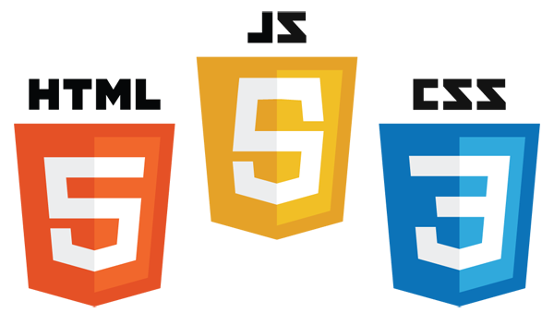

Menu
- O mnie
- Galeria
- Kalkulator
Poznań 28.05.2015

- Wymiary: Szerokość kolumn: treść: 780px, menu: 200px, wysokość stopki 40px;
- Baner: 980x200 (przezroczysty). Kliknięcie na baner powoduje przejście do strony „O mnie”

b. Podstrony
- O mnie - wpisujemy dane osobowe.
- Galeria - otwiera się na hasło i wyświetla 4 zdjęcia. Po kliknięciu na zdjęcie, otwieramy je w nowej karcie.
- Podstrona kalkulator ma obliczać dane wg poniższej tabeli

nr w dzienniku | dane | wyniki (wzór) | uwagi
1 | x | szescian  x^3 | Math.pow()
2 | a, b | srednia geometryczna  √(a*b) | Math.sqrt()
3 | g | kwadrat  g^2
4 | c, d | równe  „c równe d” lub „c różne od d” | if
5 | a, b, c | najwieksza  max {a,b,c}  najmniejsza  min{ a, b, c } | if
6 | a, b | pole  a*b  obwod  2a+2b
7 | a, n | potega  a^n | Math.pow()
8 | x, y | odległość  √(x^2+y^2) | Math.sqrt()
9 | a | ciag  1,2,3, a | for
10 | n | szlaczek  n=5  ##### | for

